Repaso del presente progresivo :

# Commence par réviser avec les vidéos

repasa la lección :

visiona el vídeo :<https://www.youtube.com/watch?v=3DDecQmAekU>

La place du pronom : **l’enclise**

<https://www.youtube.com/watch?v=vbiUukEWetg>

ejercicios : <http://aprendo.free.fr/php_enclise.php>

Un cours plus complet si tu veux en savoir davantage : [https://www.superprof.fr/ressources/langues/espagnol/cours-esp/tous-niveaux-esp1/](https://www.superprof.fr/ressources/langues/espagnol/cours-esp/tous-niveaux-esp1/conjugaison-gerondif-en-espagne.html) [conjugaison-gerondif-en-espagne.html](https://www.superprof.fr/ressources/langues/espagnol/cours-esp/tous-niveaux-esp1/conjugaison-gerondif-en-espagne.html)

REPASA : **EL GERUNDIO**

* 1. [Formation du gérondif régulier.](http://aprendo.free.fr/form_ger_reg/form_ger_reg.htm)
* 2. [Exprime une action en train de se dérouler.](http://aprendo.free.fr/estar_gerondif.htm)
* 3. [ Les gérondifs irréguliers.](http://aprendo.free.fr/gerundio_irreg.htm)

Repasa :

essaie de faire toutes les phrases dans ta tête et mémorise le vocabulaire à droite

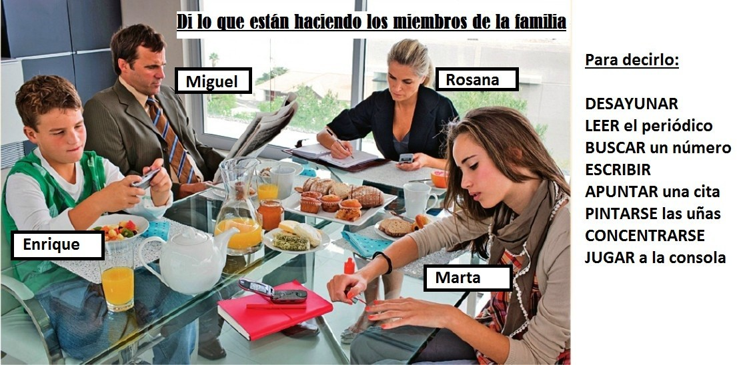

Tu penses être au point ? Clique sur le lien suivant : [Télécharger « Reprise notée - imagen familia.png »](http://ekladata.com/UjDAltoh7roxzeYqaBN_ZyrVNRM/Reprise-notee-imagen-familia.png)

clase (corrección) : [Télécharger « Descripción de la fotografía página 77 - cours](http://ekladata.com/Iwpy_dUIANasLwO36-vSRdNVv7c/Descripcion-de-la-fotografia-pagina-77-cours-tape.pdf) [tapé.pdf »](http://ekladata.com/Iwpy_dUIANasLwO36-vSRdNVv7c/Descripcion-de-la-fotografia-pagina-77-cours-tape.pdf)

# Pour s'entraîner et faire des exercices

**Quizlet del profe:** [**https://quizlet.com/fr/295313312/estar-gerundio-flash-cards/**](https://quizlet.com/fr/295313312/estar-gerundio-flash-cards/)

Exercices en ligne:

[http://www.espagnolfacile.com/exercices/exercice-espagnol-2/exercice-espagnol-](http://www.espagnolfacile.com/exercices/exercice-espagnol-2/exercice-espagnol-27206.php) [27206.php](http://www.espagnolfacile.com/exercices/exercice-espagnol-2/exercice-espagnol-27206.php)

[https://www.espagnolfacile.com/exercices/exercice-espagnol-2/exercice-espagnol-](https://www.espagnolfacile.com/exercices/exercice-espagnol-2/exercice-espagnol-104603.php) [104603.php](https://www.espagnolfacile.com/exercices/exercice-espagnol-2/exercice-espagnol-104603.php)

[http://www.espagnolfacile.com/exercices/exercice-espagnol-2/exercice-espagnol-](http://www.espagnolfacile.com/exercices/exercice-espagnol-2/exercice-espagnol-69909.php) [69909.php](http://www.espagnolfacile.com/exercices/exercice-espagnol-2/exercice-espagnol-69909.php)

[https://www.espagnolfacile.com/exercices/exercice-espagnol-2/exercice-espagnol-](https://www.espagnolfacile.com/exercices/exercice-espagnol-2/exercice-espagnol-50766.php) [50766.php](https://www.espagnolfacile.com/exercices/exercice-espagnol-2/exercice-espagnol-50766.php)

[https://www.espagnolfacile.com/exercices/exercice-espagnol-2/exercice-espagnol-](https://www.espagnolfacile.com/exercices/exercice-espagnol-2/exercice-espagnol-59915.php) [59915.php](https://www.espagnolfacile.com/exercices/exercice-espagnol-2/exercice-espagnol-59915.php)

[gérondifs seuls avec pronoms (enclise):](http://www.espagnolfacile.com/exercices/exercice-espagnol-2/exercice-espagnol-69909.php)

[http://www.espagnolfacile.com/exercices/exercice-espagnol-2/exercice-espagnol-](http://www.espagnolfacile.com/exercices/exercice-espagnol-2/exercice-espagnol-69909.php) [79717.php](http://www.espagnolfacile.com/exercices/exercice-espagnol-2/exercice-espagnol-69909.php)

[https://www.espagnolfacile.com/exercices/exercice-espagnol-2/exercice-espagnol-](https://www.espagnolfacile.com/exercices/exercice-espagnol-2/exercice-espagnol-17492.php) [17492.php](https://www.espagnolfacile.com/exercices/exercice-espagnol-2/exercice-espagnol-17492.php)

# TRADUIS POUR T'ENTRAÎNER:

**Tu es en train de te laver les mains en sifflant (SILBAR) Vous êtes en train de vous tromper (EQUIVOCARSE)**

Le gérondif. - El gerundio.

4.

[Traduis. (1)](http://aprendo.free.fr/gerundio_frases_1.htm)

* 5.

[Traduis. (2)](http://aprendo.free.fr/gerundio_frases_2.htm)

* 6. [ Traduis. Avec et sans enclise. (1)](http://aprendo.free.fr/gerundio_frases_encl_1.htm)
* 7. [ Traduis. Avec et sans enclise. (2)](http://aprendo.free.fr/gerundio_frases_encl_2.htm)
* 8.

[Fais l'enclise.](http://aprendo.free.fr/gerundio_frases_encl_3.htm)

* 9. [Relie l'image à la phrase qui correspond.](http://aprendo.free.fr/rel_img_gerundio/rel_img_gerundio.htm)

Le gérondif.

* 1. [Sopa de letras. Trouve le gérondif de ces verbes.](http://aprendo.free.fr/sopa_gerondif/sopa_gerondif.htm)
* 2.

[Mots croisés.](http://aprendo.free.fr/gerondifcruci.htm)

* 3. [Mots croisés [Yacine H. - Amine B. ]](http://aprendo.free.fr/yacine_amine41_gerondifs.htm)
* 4. [Le gérondif régulier.](http://aprendo.free.fr/constru_ger_reg/constru_ger_reg.htm)
* 5. [Le gérondif irrégulier.](http://aprendo.free.fr/constru_ger_irreg/constru_ger_irreg.htm)

Travaux d'élèves.

|  |  |  |
| --- | --- | --- |
| • | 1 | [Leçon [Alhem B.]](http://aprendo.free.fr/Alhem_Le_gerondif.jpg) |
| • | 2 | [Leçon [Yasmine M. - Sabrina K.]](http://aprendo.free.fr/Yasmine_et_Sabrina_La_formation_du_gerondif.jpg) |
| • | 3 | [Exercice. [Rachel B. - Jérôme L. - Alyanna L.]](http://aprendo.free.fr/estarger4143a.htm) |
| • | 4 | [Exercice. [Lilia M. - Pauline M.]](http://aprendo.free.fr/estarger4143b.htm) |
| • | 5 | [Exercice. [Myriam B.]](http://aprendo.free.fr/estarger4143c.htm) |
| • | 6  [B.]](http://aprendo.free.fr/encliseouproclise4143.htm) | [Enclise/proclise. [Alyanna L. - Jérôme L. - Pauline M. - Rachel](http://aprendo.free.fr/encliseouproclise4143.htm) |
| • | 7 | [Enclise. [Fatiha B. - Sarah D.]](http://aprendo.free.fr/fatihasarah42enclise.htm) |
| • | 8 | [Exercice. [Hugo O. - Djalil B. - Maamar B.]](http://aprendo.free.fr/hugodjalilmaamar42gerondif.htm) |
| • | 9 | [Exercice. [Mégan G. - Oussama C. - Rada M.]](http://aprendo.free.fr/meganoussamarada42gerondif.htm) |
| • | 10 | [Exercice. [Saïda A.]](http://aprendo.free.fr/saida42gerondif.htm) |
| • | 12 | [Exercice. [Latifa S. - Sarah D.]](http://aprendo.free.fr/latifasarah42gerondif.htm) |
| • | 13 | [Exercice. [Yasmina D. - Sofiane A.]](http://aprendo.free.fr/yasminasofiane42gerondif.htm) |
| • | 14 | [Exercice. [Amine A. - Fatiha B.]](http://aprendo.free.fr/aminefatiha42estarger.htm) |
| • | 15 | [Enclise. [Nadjahati A. - Nawras L. - Mathias G.]](http://aprendo.free.fr/nadjamathiasnawras44gerenclise.htm) |
| • | 16 | [Enclise. [Malika EA. - Lydia B. - Cassandra S.]](http://aprendo.free.fr/malikacassandralydia44gerenclise.htm) |